Незаконно установленные
нестационарные торговые объекты,
демонтированные с 09.01.2025 по 10.01.2025

№ п/п | До | Адресный ориентир/вид | После
Коминтерновский район
1 | 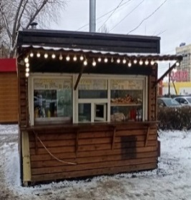 | ул. Шишкова, 65  на месте демонтированного НТО установлен другой торговый объект | 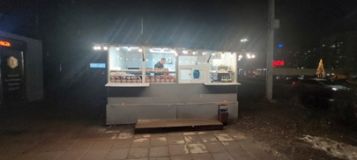
Центральный район
2 | 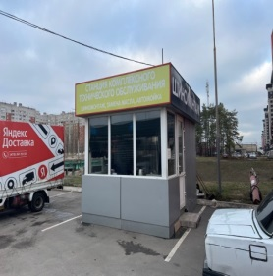 | Московский проспект, 86б | 